**МЫҢ ТАҒДЫР - БІР ЕЛ**

**ТЫСЯЧА СУДЕБ – ОДНА СТРАНА**

Мы должны извлекать уроки из нашей трудной недавней истории. Это касается такого важного вопроса, как межэтнические отношения и их история. Она (история) должна объективно, беспристрастно преподаваться в школах. Наша молодежь должна знать ее, как свои пять пальцев.

Н.А. Назарбаев.

27 февраля в читальном зале УК № 5 для наших читателей была оформлена книжная выставка *«Мың тағдыр - бір ел» / «Тысяча судеб – одна страна»,* посвященная празднику Дню Благодарности в Казахстане.

День благодарности — это не только благодарность казахскому народу или благодарность этносов друг другу, это также благодарность каждого гражданина нашей страны по отношению к другому, благодарность детей своим родителям, благодарность каждого своей семье.

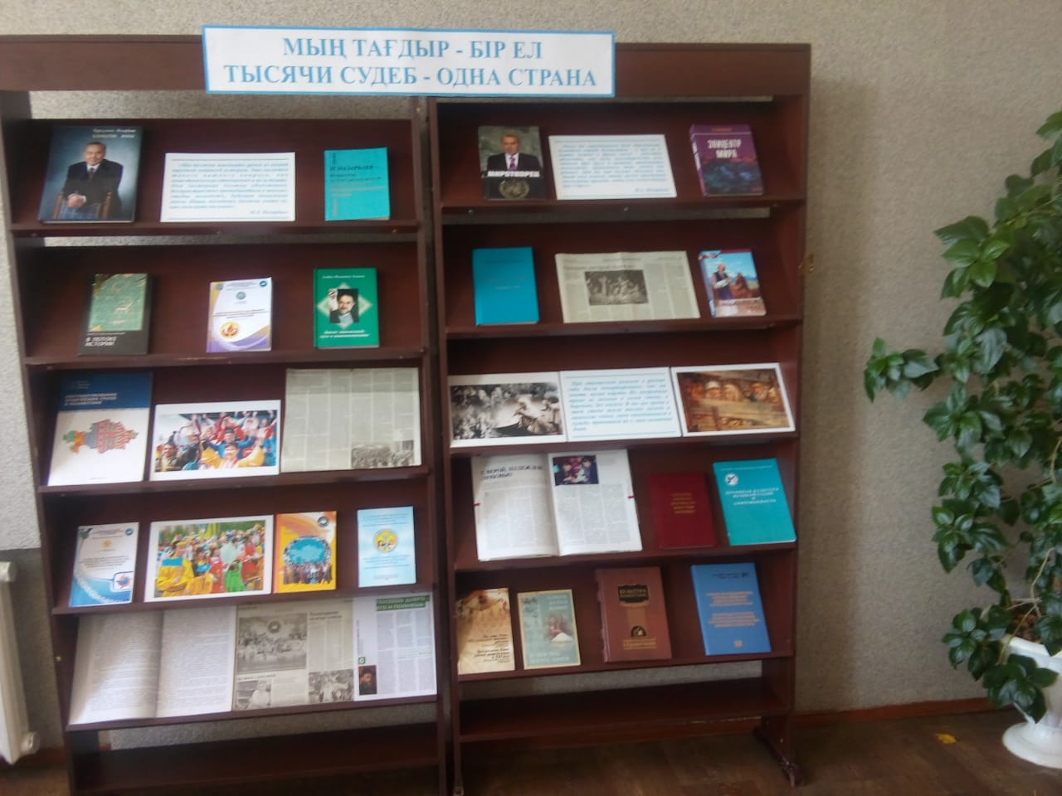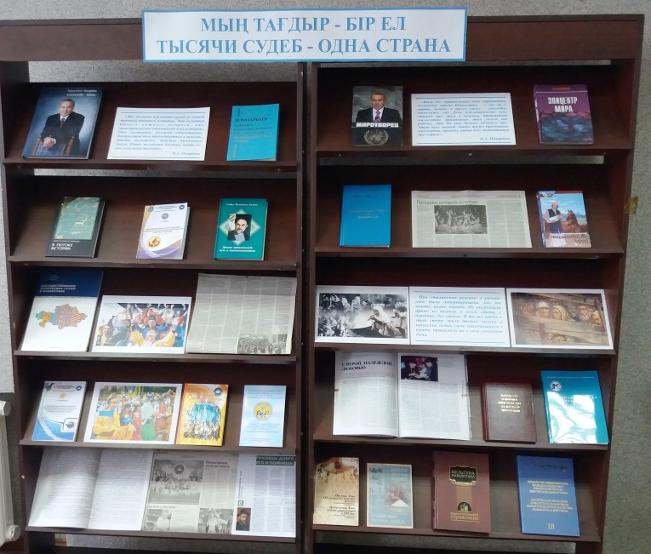

1. Назарбаев Н.А. Қазақстан жолы / Н. А. Назарбаев. - Астана, 2007. - 372 б.
2. Нурсултан Назарбаев - основатель казахстанской модели межэтнического и межконфессионального согласия / ред. Ж. А. Алиев. - АЛМАТЫ: Жетi жарғы, 2005. - 212 с.
3. Назарбаев Н.А. В потоке истории / Н. А. Назарбаев. - Алматы: АТАМҰРА, 1999. - 296 с.
4. Хатами С.М. Диалог цивилизаций: путь к взаимопониманию / С. М. Хатами. - Алматы: Дайк-Пресс, 2002. - 464 с.
5. Сосуществование этнических групп в Казахстане / М. Кайзер, С. Бейменбетов, Г. Абдираимова, Д. Бурханова. - Алматы : Konrad Adenauer Stiftung, 2017.
6. Арын Р.С. Статус титульного этноса: концептуальные подходы / Р. С. Арын. - Павлодар: Эко, 2006. - 232 с.
7. Мы сильны своим единством и национальным согласием: Сборник рефератов победителей областного конкурса = Біз өзіміздің бірлігімізбен және ұлттық келісімімізбен күштіміз: Облыстық байқау жеңімпаздарының рефераттар жинағы. - Петропавл: Солтүстік Қазақстан облысы, 2008. - 270 б.
8. Онжанов Н. Миротворец: Записки дипломата / Н. Онжанов. - Астана: Фолиант, 2015. - 240 с.
9. Назарбаев Н.А. Эпицентр мира / Н. А. Назарбаев. - Астана: Елорда, 2001. - 294 с.
10. Кшибеков Д. Национальная идея: от этнических чувств к идеологии / Д. Кшибеков. - Алматы: Дайк-Пресс, 2007. - 340 с.
11. Арыстанбекова А.Х. Объединенные Нации и Казахстан / Арыстанбекова А. - АЛМАТЫ: ДАЙК-ПРЕСС, 2002. - 432 с.
12. Сабит М. Духовная культура великой степи и современность / М. Сабит, Б. Кокумбаева, Г. Темиртон. - Алматы: Каз НИИК, 2013. - 200 с.
13. Казахстан и мировое пространство: культурная интеграция: Научно-практическое издание. - Алматы: Адал Бизнес Принт, 2014. - 416 с.
14. Центральная Азия: диалог цивилизаций в ХХI веке: Материалы Международной конференции. - АЛМАТЫ: ДАЙК - ПРЕСС, 2003. - 366 с.
15. Қазақ халқының дәстүрлi мәдениетi = Традиционная культура казахов: Сборник научных статей / ред. К. С. Султанов. - Алматы: ЗИЯТ-ПРЕСС, 2004. - 160 с.
16. Культура Казахстана: энциклопедический справочник / ред. К. Байгабулова. - Алматы: АРУНА, 2010. - 656 с.

Шевченко С.А. Благотворительность как механизм укрепления казахстанской идентичности, единства и согласия:

методическое пособие / С. А. Шевченко, Л. А. Гривенная. - Петропавловск: СКГУ им М. Козыбаева, 2017. - 100 с.

17. Гривенная Л.А. Гражданская идентичность и единство народа Казахстана: концептуальные основы и практический опыт: методическое пособие / Л. А. Гривенная. - Петропавловск: СКГУ им. М. Козыбаева, 2016. - 102 с.

18. Роль личности президента Республики Казахстан в формировании казахстанского патриотизма: в помощь кураторам студенческих групп. Кн.1 / ред. А. М. Газалиев. - Караганда: КарГТУ, 2009. - 102 с.

19. Қазақстан мәдениетінің әлемдік мәдениет кеңістігіне кірігуі: серпіні мен бағыттары: Халықаралық ғылыми-тәжірибелік конференция материалдары = Интеграция культуры Казахстана в мировое культурное пространство: динамика и векторы: Сборник материалов международной научно-практической конференции / сост. Ғ. Садықова. - Алматы: Қаз ҒЗМИ, 2013. - 296 с.